PROJET « J.A.L.B.» AQUATIRIS
(FINANCE PAR LE PROGRAMME CLIMAXION ET LABELLISE PAR HYDREOS)

Informations sur le porteur de projet
AQUATIRIS est le porteur du projet. Créée en 2007, la société AQUATIRIS est spécialisée dans l’épuration végétalisée pour l’assainissement non collectif (ANC). La solution proposée par AQUATIRIS, les Jardins d’Assainissement®, est un dispositif d’assainissement écologique végétalisé assurant le traitement des eaux usées d’origine domestique, agricole ou agroalimentaire. L’originalité et l’atout principal de ce dispositif de traitement sont l’absence de production de boues à vidanger. Les boues sont traitées directement sur les filtres plantés et minéralisées en un compost valorisable. Outre les performances épuratoires de cette filière de traitement, celle-ci présente une plus-value esthétique grâce à son aspect végétalisé et favorise la biodiversité. Les matériaux utilisés sont locaux. Les eaux usées traitées sont valorisées en biomasse végétale grâce à la mise en place de zones de rejet végétalisée sur la parcelle du propriétaire.
Depuis 10 ans, Aquatiris a réalisé plus de 5000 installations.

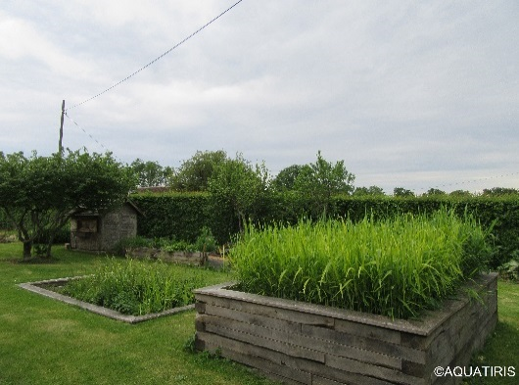
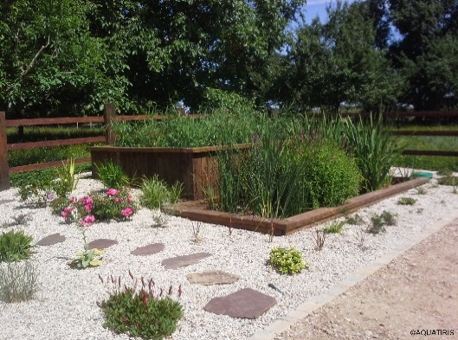
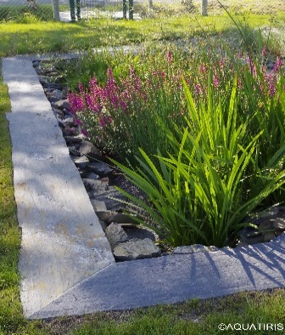

Figure 1. Jardins d'Assainissement AQUATIRIS (tous droits réservés)

Objectifs du projet : Optimisation des performances environnementales du procédé.

Aquatiris travaille sur l’utilisation de matériaux biosourcés renouvelables dans son procédé de traitement en remplacement des substrats minéraux.
Ce projet s’inscrit dans le cadre du programme Climaxion « économie circulaire » financé par la région Grand Est, l’ADEME et l’Agence de l’Eau Rhin Meuse. Il est également labellisé par le pôle de compétitivité HYDREOS.
Les matériaux biosourcés ont des propriétés mécaniques et physicochimiques très intéressantes pour le traitement des eaux usées qui permettent d’une part de réduire les surfaces de traitement et d’autre part de valoriser la matière organique issue des eaux usées. De plus, l’introduction de ces matériaux dans le procédé réduit l’empreinte environnementale des dispositifs de traitement, ce qui fait partie intégrante des valeurs d’Aquatiris.

